Aplinkos oro kokybės tyrimų, atliktų 2025 m. liepos 15 d. – rugpjūčio 29 d. Pagiriuose, rezultatai

Vykdant Aplinkos apsaugos departamento pavedimą, skirtingais laikotarpiais – nuo 2025 m. liepos 15 d. iki rugpjūčio 29 d., Pagiriuose, Vilniaus rajone, pasitelkus mobiliąsias oro kokybės tyrimų (OKT) stotis ir jose sumontuotą automatinę teršalų matavimo įrangą, atlikti aplinkos oro tyrimai.

Mobilių OKT stočių stovėjimo vietos parinktos remiantis teršalų sklaidos modeliavimo rezultatais, įvertinus įmonės UAB „Homanit Lietuva“ planuojamus teršalų išmetimus, meteorologinius duomenis, reljefo poveikį, ir tose zonose, kur tikėtina didesnė teršalų koncentracija.

Teršalų matavimai Pagiriuose buvo pradėti vykdyti 2025 m. liepos 15 d. – rugpjūčio 8 d. Vokės g. 21, šalia individualių namų rajono (1 pav.) ir 2025 m. liepos 16 – rugpjūčio 8 d. Šiltnamių g. 7, tarp daugiabučių namų (2 pav.), vėliau matavimai OKT stotimi buvo tęsiami Vaidotuose 2025 m. rugpjūčio 13-29 d. Statybininkų g. 10, tarp gyvenamųjų namų (3 pav.).

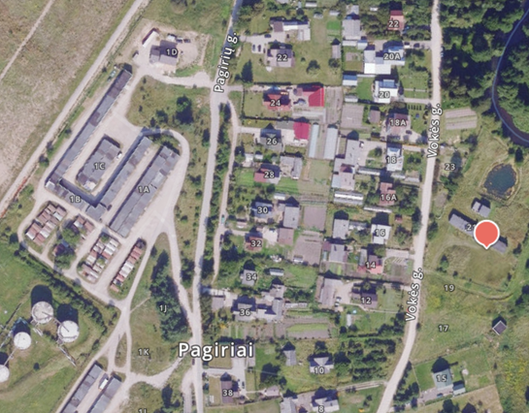 | 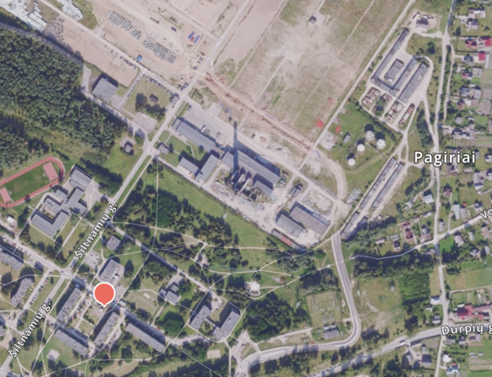 | 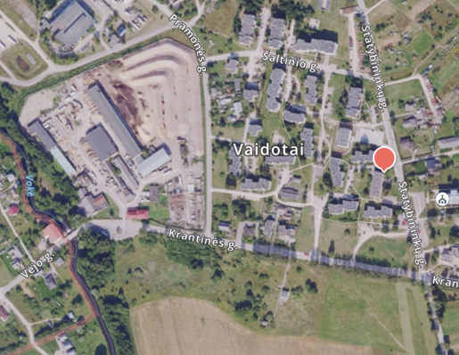
1 pav. Tyrimų vieta: Vokės g. 21, Pagiriai  (577769, 6050562 LKS) | 2 pav. Tyrimų vieta: Šiltnamių g. 7, Pagiriai  (577479, 6049790 LKS) | 3 pav. Tyrimų vieta: Statybininkų g. 10, Vaidotai (576246, 6052372 LKS)

Nustatyta, kad visuose tyrimų taškuose matuojamų teršalų koncentracija neviršijo ribinių verčių ir/arba buvo mažesnė už nustatymo ribą. Žemiau pateiktose lentelėse ir grafikuose rasite atliktų automatinių matavimų (1 lentelė) ir laboratorinių tyrimų (2 lentelė) rezultatus bei teršalų koncentracijų vertinimą.

1 lentelė. APLINKOS ORO KOKYBĖS MATAVIMŲ MOBILIA ORO KOKYBĖS TYRIMŲ STOTIMI REZULTATŲ VERTINIMAS
TYRIMŲ VIETA
Vokės g. 21, Pagiriai | Šiltnamių g. 7, Pagiriai | Statybininkų g. 10, Vaidotai
TYRIMŲ LAIKAS
2025 m. liepos 15 d. – rugpjūčio 8 d. | 2025 m. liepos 16 d. – rugpjūčio 8 d. | 2025 m. rugpjūčio 13-29 d.
TIRTI TERŠALAI
Kietosios dalelės KD₁₀ / Kietosios dalelės KD_{2,5} / Sieros dioksidas (SO₂) / Azoto dioksidas (NO₂) /
Anglies monoksidas (CO) / Lakieji organiniai junginiai (benzenas)
TYRIMŲ REZULTATAI
Kietųjų dalelių KD₁₀ paros ribinė vertė (50 µg/m³) tyrimų metu neviršyta
Vidutinė paros KD₁₀ koncentracija nustatyta atitinkamu laikotarpiu:
1,26-39,03 µg/m³ | 6,50-28,83 µg/m³ | 6,66-20,04 µg/m³
Vidurkis: 9,38 µg/m³ | Vidurkis: 16,32 µg/m³ | Vidurkis: 12,21 µg/m³
Kietųjų dalelių KD_{2,5} koncentracijai nėra nustatyta trumpo laikotarpio (1 val. ar 24 val.) ribinės vertės
Vidutinė paros KD_{2,5} koncentracija nustatyta atitinkamu laikotarpiu:
1,07-36,46 µg/m³ | 2,18-8,25 µg/m³ | 3,48-11,54 µg/m³
Vidurkis: 8,33 µg/m³ | Vidurkis: 4,81 µg/m³ | Vidurkis: 6,28 µg/m³
Azoto dioksido 1 val. ribinė vertė (200 µg/m³) tyrimų metu neviršyta
Didžiausia 1 val. NO₂ koncentracija nustatyta atitinkamu laikotarpiu:
68,83 µg/m³ | 41,11 µg/m³ |  | 59,08 µg/m³
Vidurkis: 8,38 µg/m³ | Vidurkis: 5,37 µg/m³ |  | Vidurkis: 10,26 µg/m³
Sieros dioksido 1 val. (350 µg/m³) ir 24 val. (125 µg/m³) nustatytos ribinės vertės neviršytos
Didžiausia 1 val. SO₂ koncentracija nustatyta atitinkamu laikotarpiu:
19,15 µg/m³ | 19,15 µg/m³ |  | 19,15 µg/m³
Didžiausia 24 val. SO₂ koncentracija nustatyta atitinkamu laikotarpiu:
14,76 µg/m³ | 14,76 µg/m³ |  | 14,76 µg/m³
Vidurkis: 13,18 µg/m³ | Vidurkis: 13,18 µg/m³ |  | Vidurkis: 13,18 µg/m³
Anglies monoksido 8 val. slenkančio vidurkio ribinė vertė (10 mg/m³) neviršyta
Valandinės anglies monoksido koncentracijos nustatytos atitinkamu laikotarpiu:
0,21-1,06 mg/m³ | 0,17-0,51 mg/m³ |  | 0,13-0,32 mg/m³
Vidurkis: 0,31 mg/m³ | Vidurkis: 0,28 mg/m³ |  | Vidurkis: 0,19 mg/m³
Benzeno koncentracijai nėra nustatyta trumpo laikotarpio (1 val. ar 24 val.) ribinės vertės
Valandinės benzeno koncentracijos nustatytos atitinkamu laikotarpiu:
Siekė iki 2,06 µg/m³ | Siekė iki 1,61 µg/m³ |  | Siekė iki 1,28 µg/m³
Vidurkis: 0,70 µg/m³ | Vidurkis: 0,17 µg/m³ |  | Vidurkis: 0,17 µg/m³

2 lentelė. APLINKOS ORO ĖMINIŲ LABORATORINIŲ TYRIMŲ REZULTATŲ VERTINIMAS
TYRIMŲ VIETA
Skirtingais atstumais nuo įmonės UAB „Homanit Lietuva“ gamybinės teritorijos
TYRIMŲ LAIKAS
2025-04-29 | 2025-06-28 | 2025-07-03 |  | 2025-07-06 | 2025-07-22 | 2025-07-23
IŠMATUOTI TERŠALAI
Formaldehidas ir lakieji organiniai junginiai (benzenas, toluenas, etilbenzenas, o,m,p- ksilenai, acetonas, cimenas) | Suspenduotos kietosios dalelės ir lakieji organiniai junginiai (benzenas, toluenas, etilbenzenas, o,m,p-ksilenai, stirenas) | Suspenduotos kietosios dalelės ir lakieji organiniai junginiai (benzenas, toluenas, etilbenzenas, o,m,p- ksilenai, acetonas, cimenas, stirenas) |  | Suspenduotos kietosios dalelės ir lakieji organiniai junginiai (benzenas, toluenas, etilbenzenas, o,m,p- ksilenai, acetonas, cimenas, stirenas) | Formaldehidas ir lakieji organiniai junginiai (benzenas, toluenas, o,m,p- ksilenai, propilbenzenas, cimenas) |  | Formaldehidas ir lakieji organiniai junginiai (benzenas, toluenas, o,m,p- ksilenai, propilbenzenas, cimenas)
TYRIMŲ REZULTATAI
Visuose tyrimų taškuose teršalų pusės valandos koncentracija buvo mažesnė už nustatymo ribą, t.y. pusės valandos ribinė vertė neviršyta. | Visuose tyrimų taškuose teršalų koncentracija buvo mažesnė už nustatymo ribą, t. y. pusės valandos ribinės vertės neviršytos. | Visuose tyrimų taškuose teršalų koncentracija buvo mažesnė už nustatymo ribą, t. y. pusės valandos ribinės vertės neviršytos. |  |  | Tyrimų taške (150 m pavėjui nuo įmonės) formaldehido koncentracija siekė iki 0,0032 mg/m³, cimeno – 0,002 mg/m³, tačiau kitų teršalų koncentracija buvo mažesnė už nustatymo ribą. Teršalų koncentracija 0,5 val. ribinės vertės nei viename taške neviršijo.

